Chell script hw output

Ex3-0
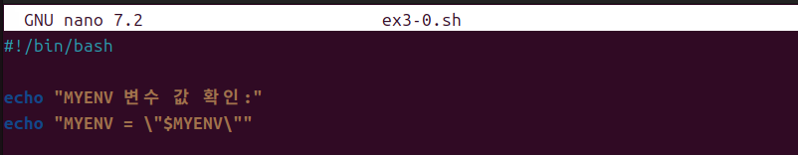
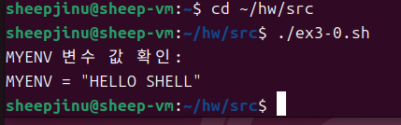
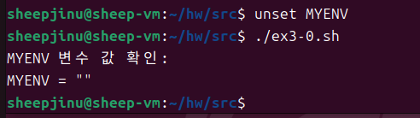

Ex3-1
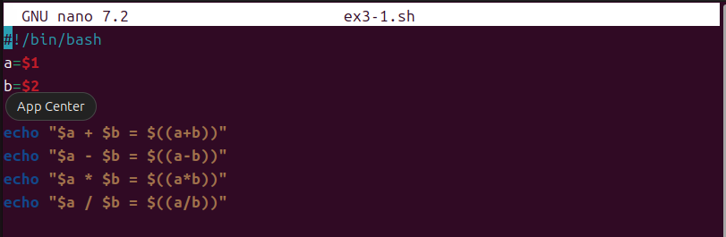
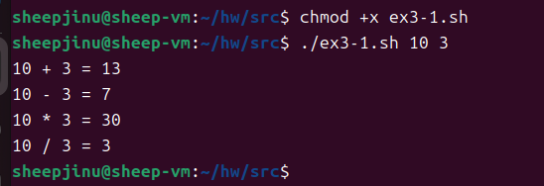
Ex3-2
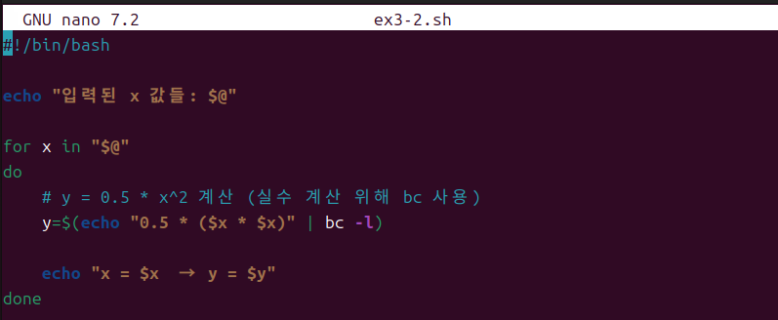
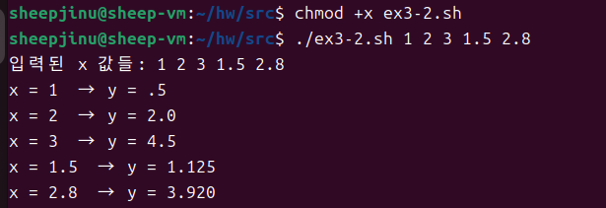
설명: $@ -> 모든 입력 인자를 의미함 / for 문을 통해 입력값을 순회

Ex3-3
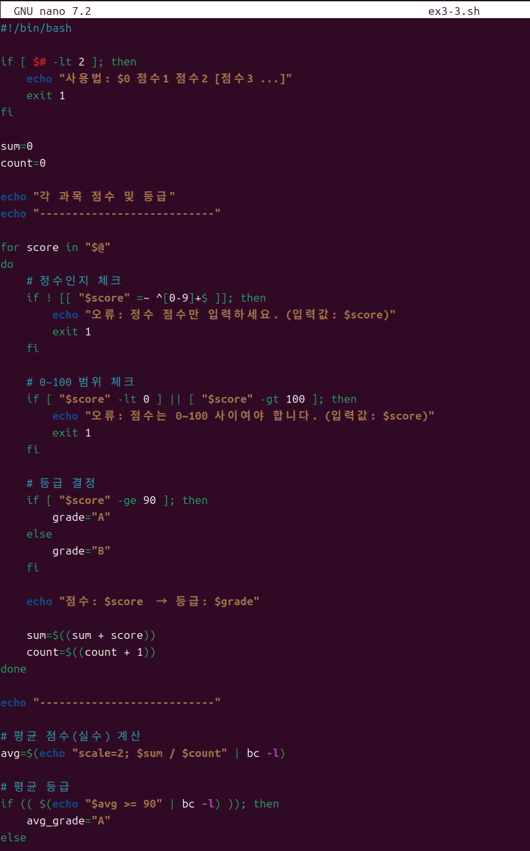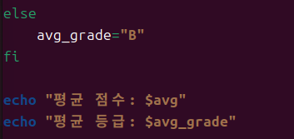
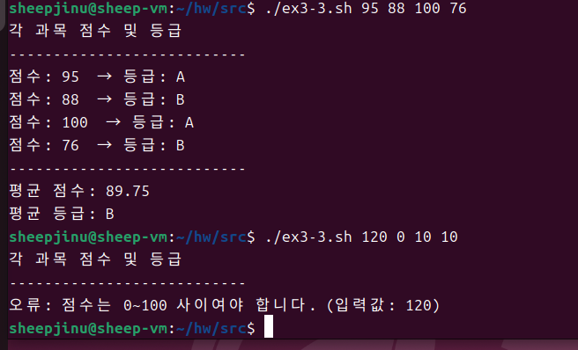
설명: if문을 활용하여 정수와 범위의 조건을 체크. Bc -l 등의 연산을 통해 평균 값 추출

Ex3-4
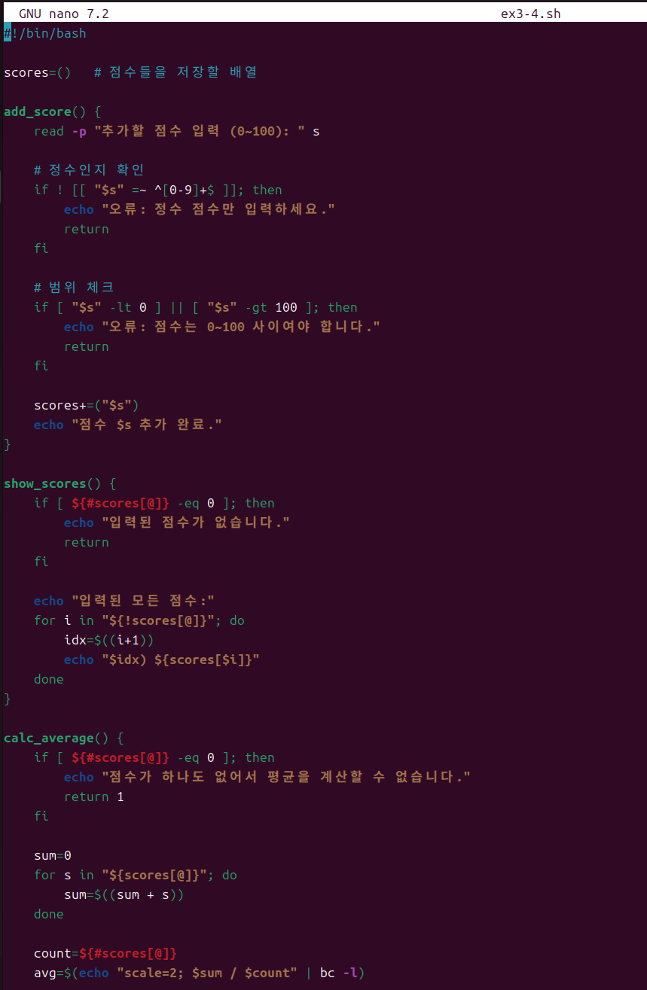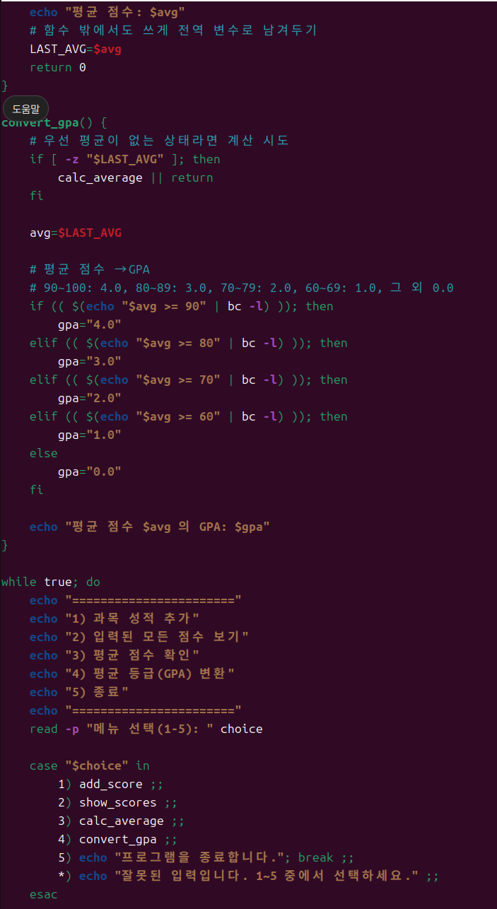
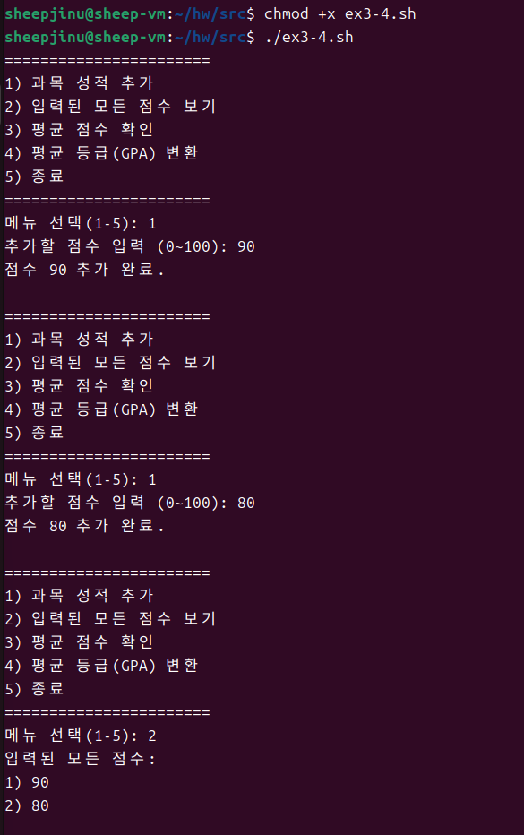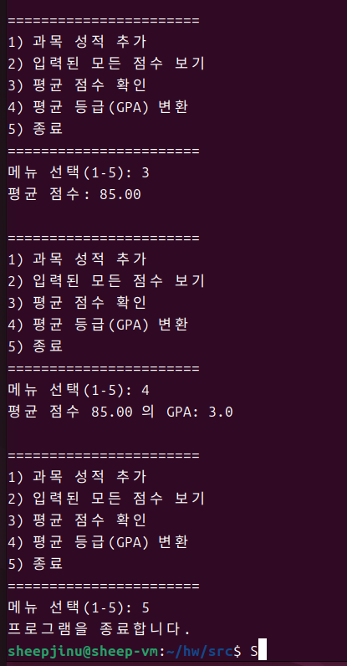
설명: while Ture를 활용해 5를 누르기 전까지 무한 반복 동작

EX3-5
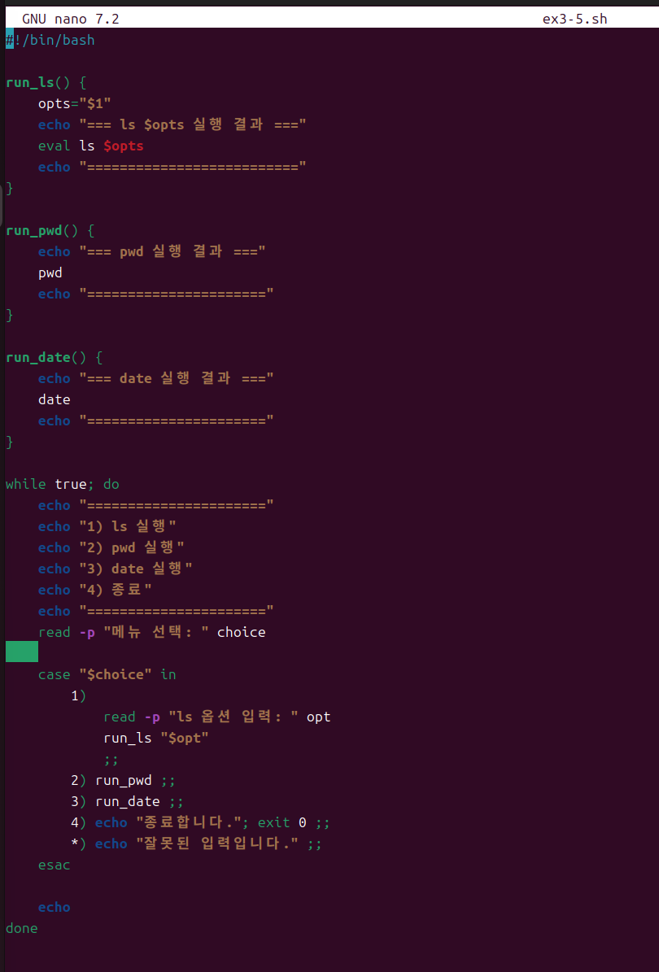
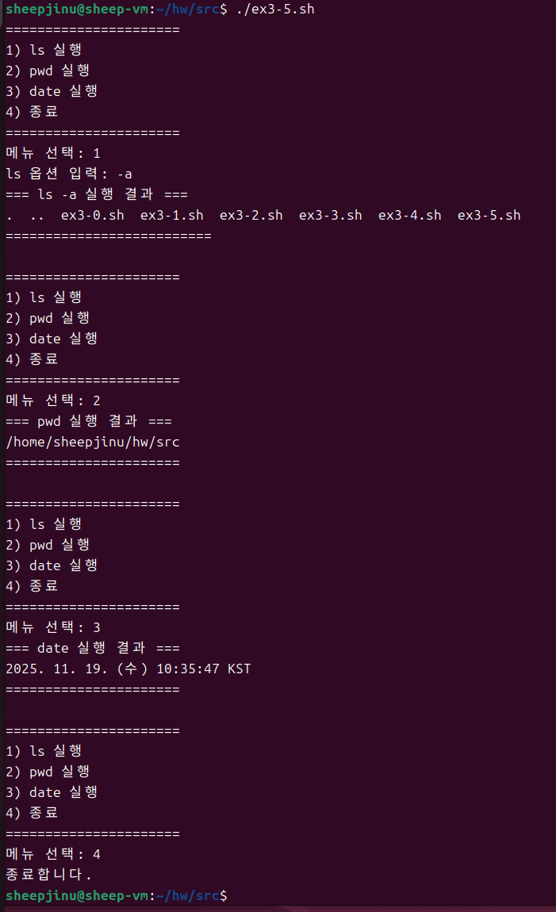
설명: eval을 통해 실제 명령어 실행. 4누르기 전까지 while True로 무한 반복

Ex3-6
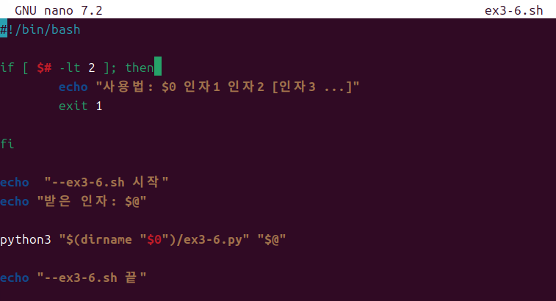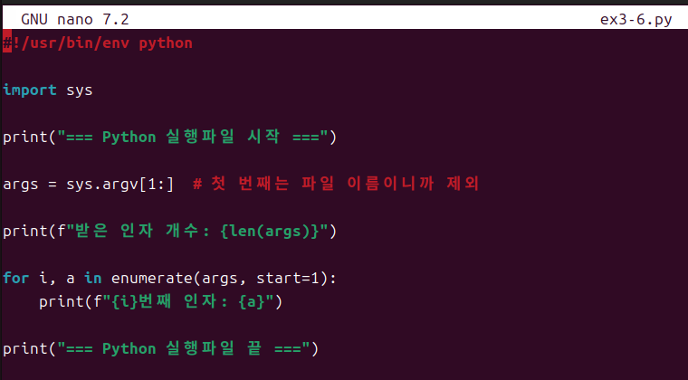
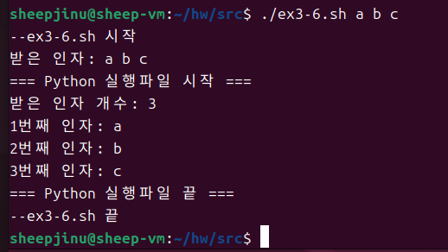
설명: ex3-6.py파일을 만들어 호출하는 방법
Ex3-7
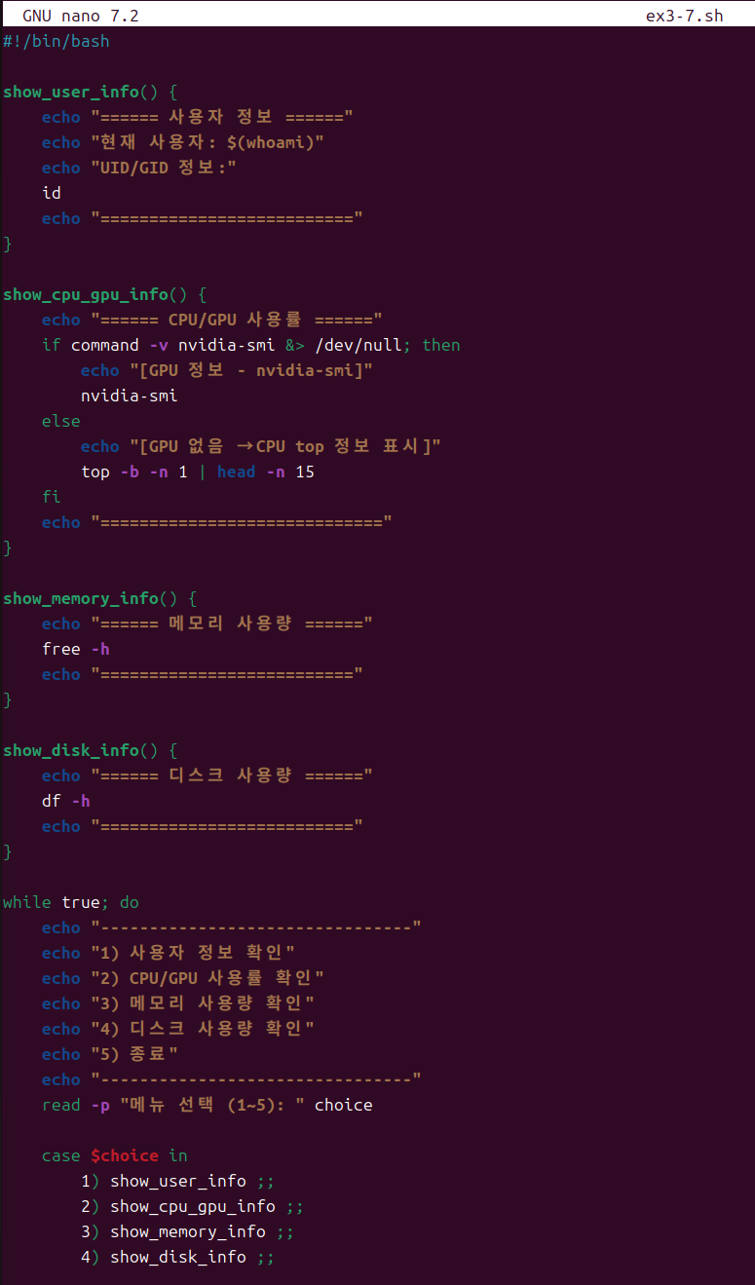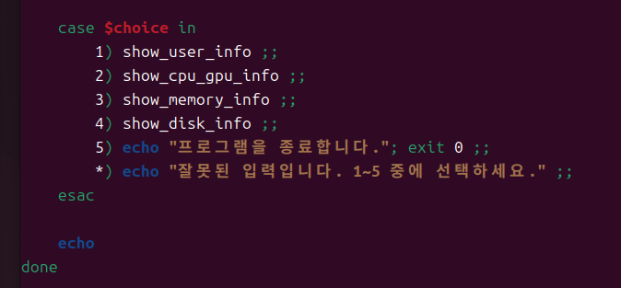

- 사용자 정보 확인
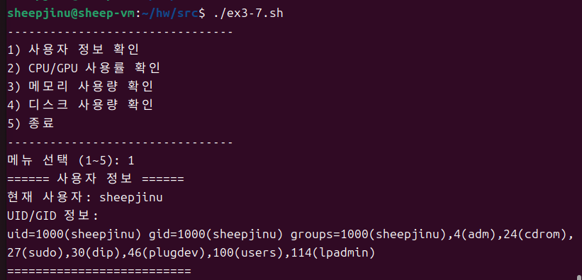

- Cpu/gpu 사용률 확인
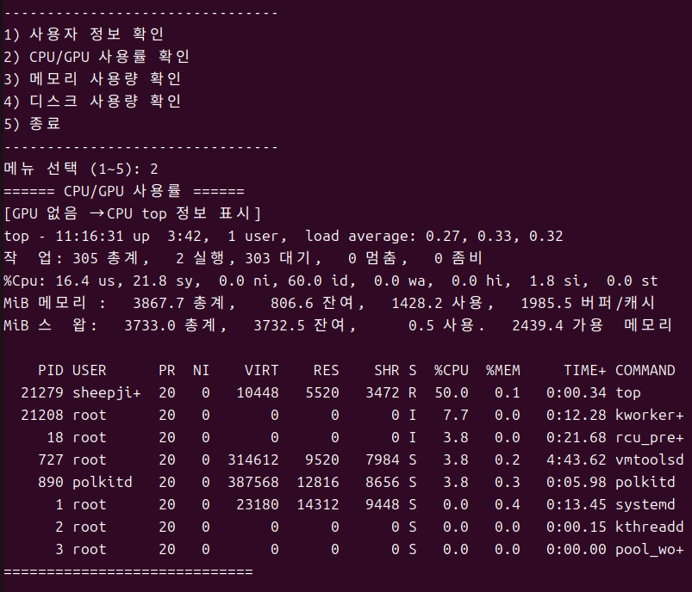
- 메모리 사용량 확인
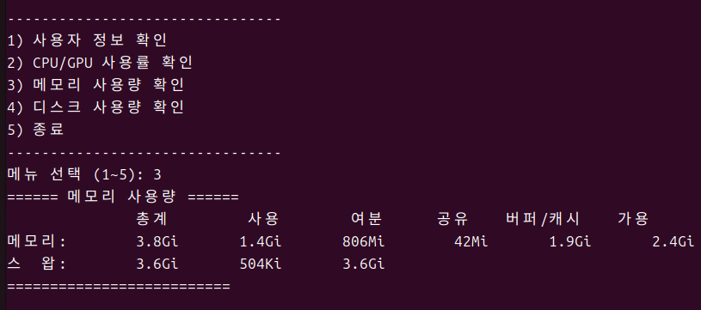

- 디스크 사용량 확인 및 종료
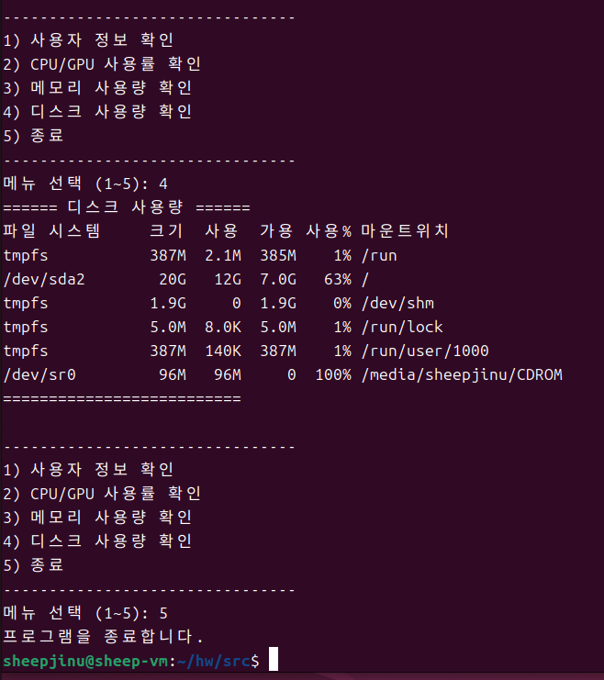
설명: 이전에 만든 메뉴 창과 같이 while True를 사용하여 메뉴 설정.
Ex3-8
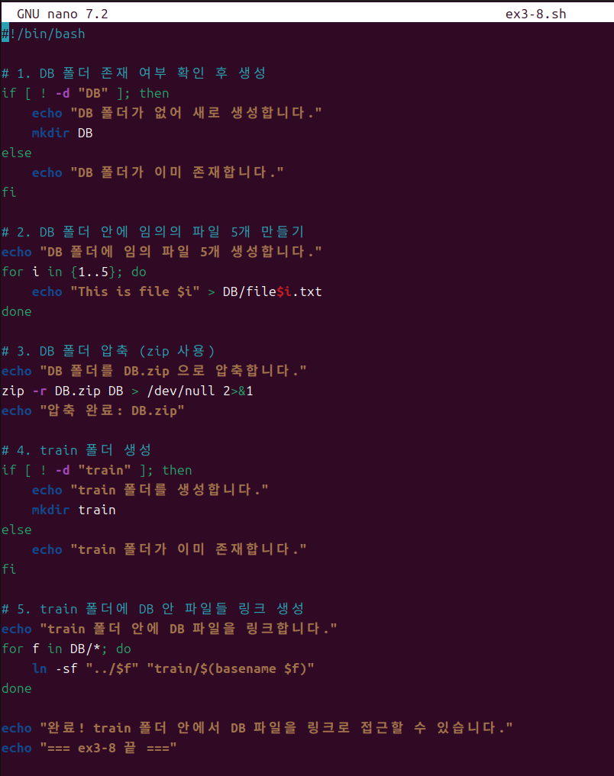
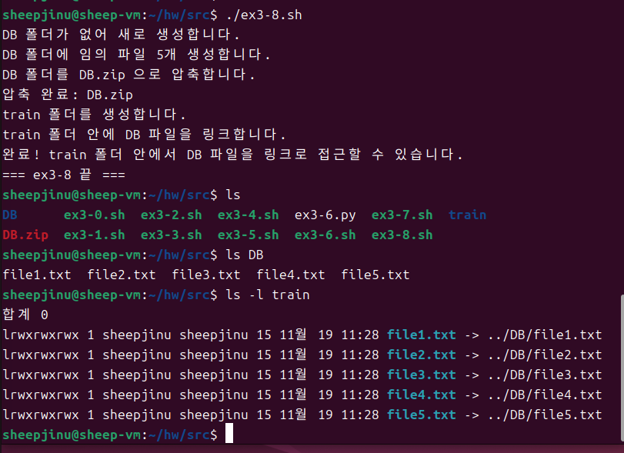
설명: ex3-8.sh 을 이용해 파일 생성 및 압축 -> train폴더에 링크.
Ls DB를 통해 파일 확인

Ex3-9
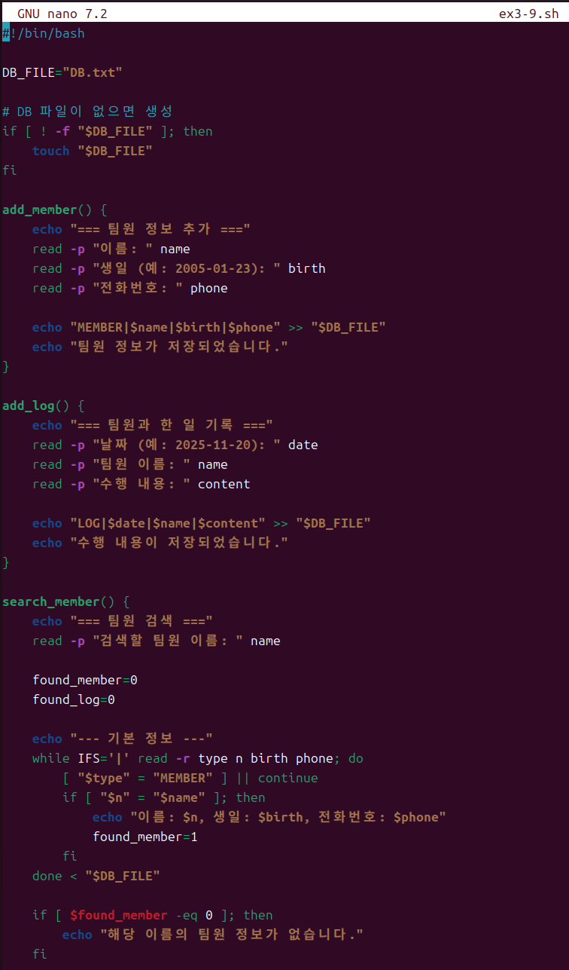
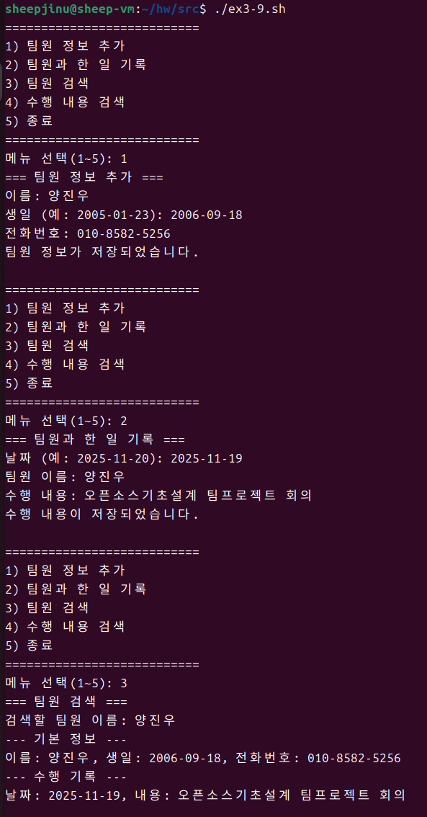
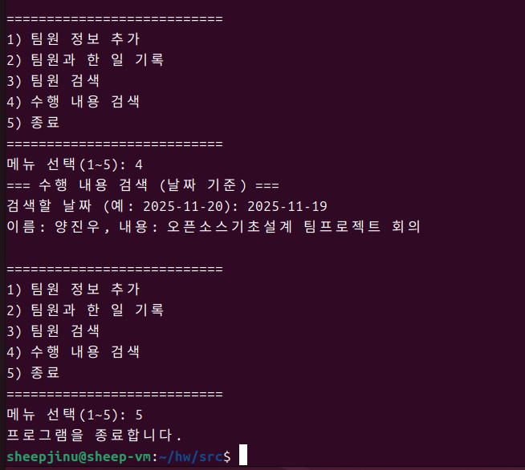
설명: 팀원 정보 추가(양진우) -> 팀원과 한 일 기록 추가 -> 팀원 검색(양진우) -> 수행 내용 검색 (날짜를 통해) -> 5번 종료

